Ostvarena poduzetnička ideja zahvaljujući projektu Lokalno partnerstvo za zapošljavanje Ličko-senjske županije
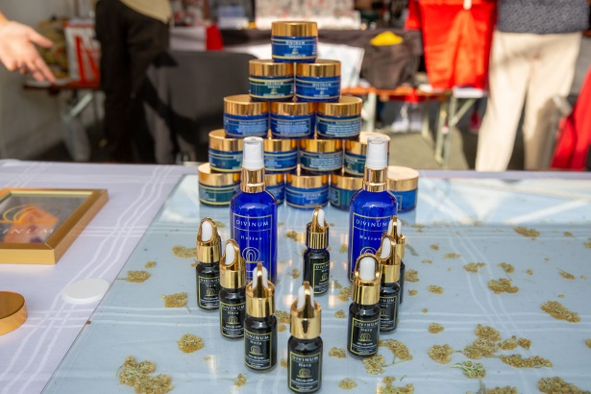

Javna ustanova Razvojna agencija Ličko-senjske županije – LIRA sa veseljem objavljuje kako je na ovogodišnjoj Jeseni u Lici, koja se održala u razdoblju od 2. do 4. listopada 2020. godine, sudjelovala i dobitnica potpore male vrijednosti Marija Obućina i njezin obrt za proizvodnju parfema i toaletno-kozmetičkih proizvoda „Divinum“.

Navedena vlasnica je uspjela realizirati svoj poduzetnički pothvat zahvaljujući projektu „Lokalno partnerstvo za zapošljavanje Ličko-senjske županije“ u sklopu kojeg joj je dodijeljena potpora male vrijednosti u iznosu od 50.000,00 kn.

Navedenu potporu i projekt ukupne vrijednosti 1.975.891,29 kn je u potpunosti sufinancirala Europska unija iz Europskog socijalnog fonda u okviru Operativnog programa Učinkoviti ljudski potencijali 2014.-2020.

